AI产品经理原型使用文档

第一步：电脑环境准备

1、编辑器：使用vscode
下载地址：https://code.visualstudio.com/

2、nodejs环境安装
window安装
[node-v24.12.0-arm64.msi]
macos安装
[node-v24.12.0.pkg]

3、ClaudeCode安装
- 编辑器中打开终端。运行 npm install -g @anthropic-ai/claude-code
Bash
npm install -g @anthropic-ai/claude-code
- 验证是否已安装成功。运行 claude --version
Bash
claude --version

第二步：配置Ai环境（ClaudeCode）
务必完成第一步电脑环境安装

API Key获取
1、打开地址进行注册：https://foxcode.rjj.cc/auth/register?aff=YOV415N

2、注册好后填找客服要300刀体验【AI 兑换码】（首次赠送，用完后自行购买AI额度）
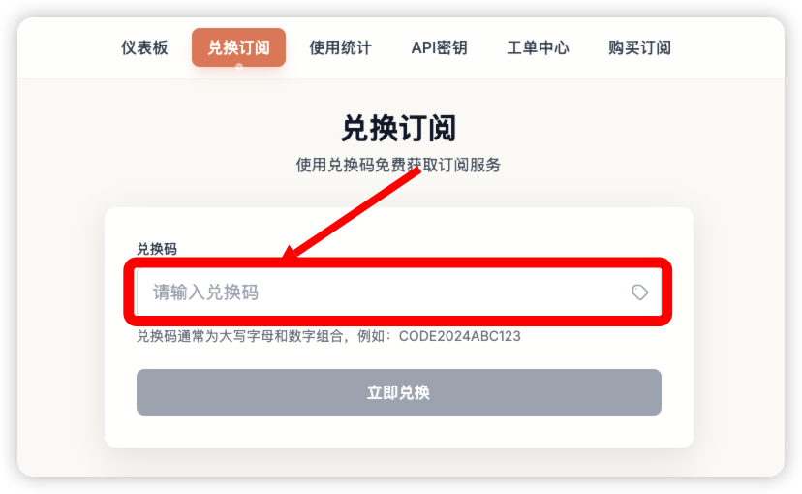
3、创建API Key：创建新密钥填写名称，创建后复制到上面配置Ai环境
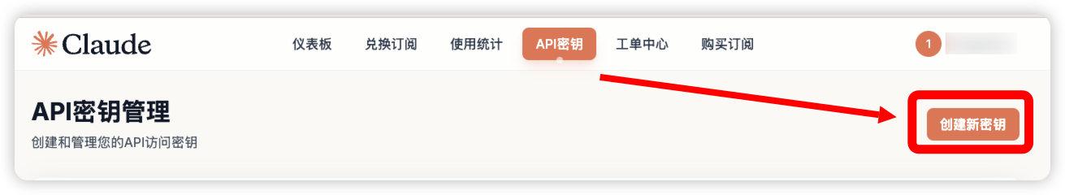
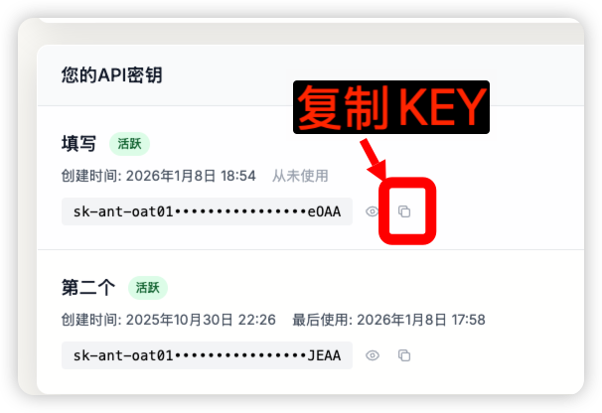

Windows 系统
- 下载cc switch安装包
[CC-Switch-v3.9.0-Windows.msi]
- 打开cc switch添加供应商
名称：自定义随意写
API Key：按照API Key获取后复制到这里填写
请求地址：https://code.newcli.com/claude/droid
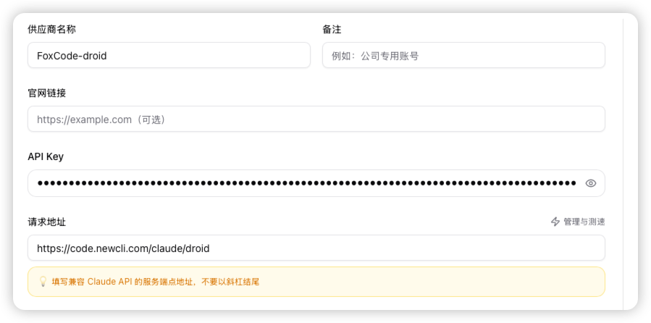
- 启动服务：启动后显示使用中即可
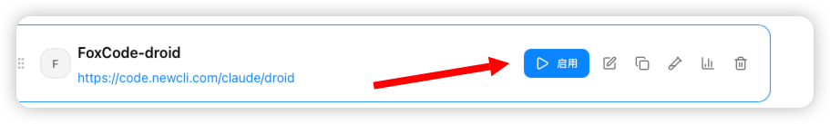

macOS 系统
- 下载cc switch安装包
[CC-Switch-v3.9.0-macOS.zip]
- 打开cc switch添加供应商
名称：自定义随意写
API Key：按照API Key获取后复制到这里填写
请求地址：https://code.newcli.com/claude/droid

- 启动服务：启动后显示使用中即可


第三步：下载Ai组件库原型框架

WEB端Ai组件库框架
[axuremart-web-demo-v1.zip]

移动端Ai组件库框架
[axuremart-ai-app-demo-v1.zip]

第四步：开始画原型

1. 启动原型框架
- 编辑器中打开终端。首次使用需要先运行 npm i
Bash
npm i
- 然后运行 npm run dev
Bash
npm run dev

2. 启动Ai
- 编辑器中打开终端，运行claude
Bash
claude

3. 输入框架熟悉语熟悉框架
提示词：深度熟悉该项目，需详细熟悉CLAUDE.md及README_DEV.md，后面我将使用该框架进行页面开发

4. 把自己的功能需求给Ai，让Ai生成
按照需求文档来告诉开发，你的需求和页面布局要求。基本上是：
1、业务需求：....
2、页面布局要求：...

AI原型托管
AI原型制作完成后，需要生成预览链接发给别人使用，可进入官网https://www.axuremart.com，使用手机号+默认密码（123456）登录后在【原型托管】功能中上传原型

1. 在vscode编辑器编译

2.

远程指导
电脑环境准备若不会，请扫码发送订单后添加🌍指导
售后群：随时解答，添加🌍后发送订单进入
Ai框架：一次购买，永久更新


AI常用问题说明

1、编辑器退出了，如何恢复上一次对话
- 编辑器中打开终端。运行 claude --continue
- 切记编辑器关闭后一定要恢复上一次回话，不然AI会瞎来
Bash
claude --continue

更新日志📔

